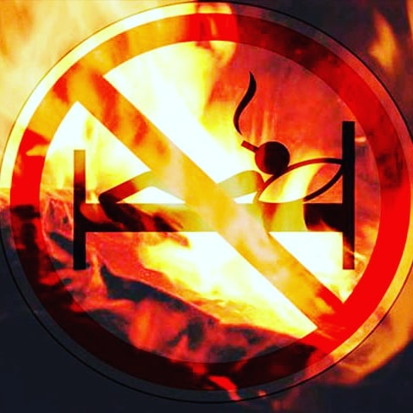

Инструктор противопожарной профилактики пожарной части Государственной противопожарной службы ПЧ (поселок Солнечный) филиала казенного учреждения ХМАО-Югры «Центроспас-Югория» по Сургутскому району Е.А. Шибакова

[Укажите здесь источник.]

ОГОНЬ НЕ ПРОЩАЕТ ОШИБОК

* Не курите лежа в постели!
* Не бросайте с балконов не потушенные сигареты!
* Не захламляйте чердаки, подвалы и пути эвакуации!
* Не храните дома горючие, легковоспламеняющиеся вещества!
* Не пользуйтесь поврежденной электропроводкой и неисправными электроприборами!
* Не оставляйте газовые и электрические приборы без присмотра!
* Не допускайте игр детей с огнем!